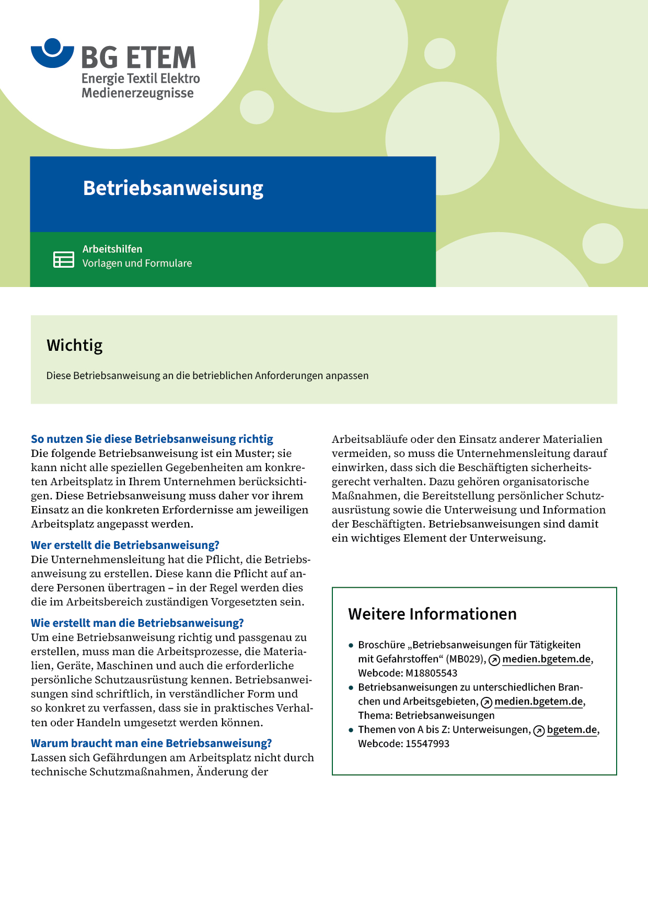

|  |  |  |  |  |
| --- | --- | --- | --- | --- |
| Firma:  Arbeitsbereich:  Verantwortlich:  Unterschrift | | Betriebsanweisung  GEM. § 14 GEFSTOFFV  Diese Muster-Betriebsanweisung muss vor Verwendung an die tatsächlichen  Betriebsverhältnisse angepasst werden.  Arbeitsplatz: Drucksaal Offset  Tätigkeit: Umgang mit  Feuchtmittelzusatz | Stand:  B178 | |
| Gefahrstoffbezeichnung | | | | |
| Feuchtwasserzusatz:Enthält Isopropanol | | | | |
| Gefahren für Mensch und Umwelt | | | | |
|  | * flamme.gifLeicht entzündbar (Flammpunkt kleiner 13°C). * Reizt die Augen und die Haut. * Dämpfe können Schläfrigkeit und Benommenheit verursachen.   Gefahr | | | exclam.gif |
| Schutzmaßnahmen und Verhaltensregeln | | | | |
|  | * Behälter dicht verschlossen halten. * Von offenen Flammen, Funken und heißen Oberflächen fernhalten – nicht rauchen. * Maßnahmen gegen elektrostatische Aufladung treffen. * Im Drucksaal nur Menge für Schichtbedarf lagern. * Bei Spritzgefahr Augenschutz tragen. * Schutzhandschuhe aus Nitrilkautschuk tragen (Farbe:      ). * Hautschutzmittel (     )verwenden. * Nur funkenfreies Werkzeug verwenden. * Bei der Arbeit nicht essen, trinken, rauchen. * Insbesondere keine fetthaltigen Lebensmittel im Arbeitsraum aufbewahren. * Isopropanol - Gehalt im Feuchtwasser unter       % halten. | | |  |
| Verhalten im Gefahrfall | | | | |
|  | **Geeignete Löschmittel:** Schaum, Pulver, CO2.   * Wurde Produkt verschüttet, Schaltfunken vermeiden und lüften. * Nicht in die Kanalisation gelangen lassen.   Notruf: 112: | | | |
| Erste Hilfe | | | | |
|  | **Augenkontakt:** Reichlich mit Wasser spülen (ca. 10 – 15 Min.).  Bei anhaltender Reizung Arzt aufsuchen. **Verschlucken:** Kein Erbrechen herbeiführen. Arzt konsultieren. **Einatmen**: Für Frischluftzufuhr sorgen. Arzt hinzuziehen. **Kleiderkontakt**: Getränkte Kleidung oder Schuhe wechseln und vor Wiederbenutzung reinigen.  Ersthelfer       Telefon | | | |
| Sachgerechte Entsorgung | | | | |
|  | * Nicht in die Kanalisation oder Gewässer gelangen lassen. * Leere Behälter müssen sofort aus dem Arbeitsraum entfernt werden und sind geschlossen  im Lager für brennbare Flüssigkeiten aufzubewahren. * Als Lösemittelgemisch entsorgen: * Gebrauchte Putztücher dürfen nur in die dafür vorgesehenen dicht schließenden,  nicht brennbaren Behälter gefüllt werden: * Diese Behälter sind verschlossen zu halten. Vollständig gefüllte Behälter müssen sofort aus  dem Arbeitsraum entfernt werden.   Datum       Unterschrift | | | |